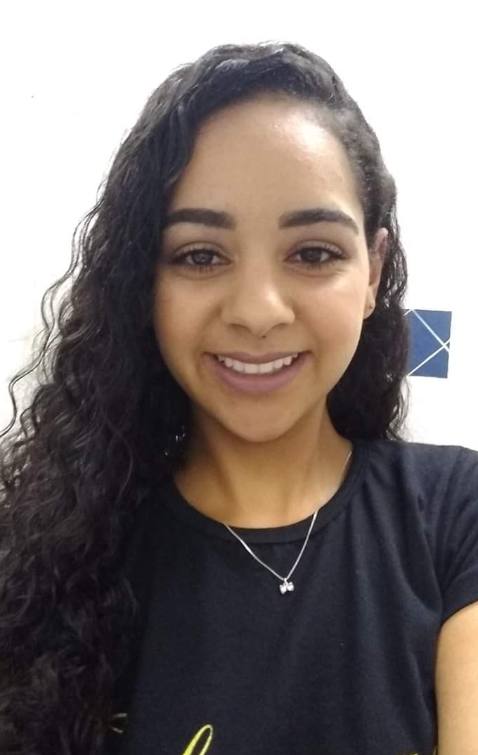

**RAQUEL SILVA DE FARIA**

Brasileira, Solteira, 25 anos

Rua Brasília 105, fundo , Águas de Lindóia

(35)99894-3971

* E-mail raquel_s.f@outlook.com

Número Coren: 617278-Enf

# Objetivo



Prestar assistência ao paciente, coordenar e planejar ações e serviços da enfermagem, para um melhor atendimento.

# Formação



Enfermagem Faculdade Integradas Asmec-OF

Conclusão em: 2019

Pós-graduação: UTI adulto-Telos Educacional

Início:2021

# Experiência Profissional

# Empresa: Santa Casa de Caridade Ouro fino- 2020/ Até 11/2021

Cargo: Enfermeira assistencial/ Enfermeira Supervisora Geral

Principais atividades: Atendimento assistencial a pacientes e equipes nos setores Covid, centro cirurgico, clinica cirurgica, clinica medica, pronto socorro,CME.

Realização de Procedimentos exclusivos ( GASOMETRIA, SNE, SVD).

Admissão , Avaliação, Evolução .

Escalas e dimensionamentos.

Supervisão da assistência, atividades relacionadas,Treinamentos e condutas, Implantação de protocolos.

**Empresa:Hospital Amoreiras/ Rede Mário Gatti-29/10/2021 até 25/05/2022**

Cargo:Enfermeira Assistencial

Principais atividades: Atendimento assistencial a pacientes e equipes no setor Covid , UTI adulto, pronto socorro, clínica médica.

Realização de Procedimentos exclusivos ( GASOMETRIA, SNE, SVD).

Admissão, Avaliação, Evolução .

Escalas ,Dimensionamento.

Treinamentos para equipe.

**Empresa: Hospital Ouro Verde/ 14/06/2022 até 05/12/2023**

Cargo: Enfermeira assistencial

Setor:núcleo pediátrico/UCA

Principais atividades: Triagem, admissão, Avaliação e evolução

Realizações de Procedimentos exclusivos Enfermeiro

**Empresa:Hospital São Camilo-Aguas de Lindoia/ 07/12/2022 até a presente data**

Principais atividades: Atendimento assistencial no pronto socorro, clínica médica.

Realização de Procedimentos exclusivos

Admissão, Avaliação, Evolução , Triagem

# Qualificações e Atividades Complementares



Curso de resgate básico- promovido pelo Corpo de Bombeiro de Minas Gerais

Curso de Suporte Básico de Vida e Primeiros socorro- promovido pela Metas Treinamento

Curso básico de informática

# Informações Adicionais



Exercer o serviço que me for dado com muita responsabilidade e atenção.Participações em eventos, como conferências e palestras.